**المشروع النهائي لمبادرة رواد مصر الرقمية جروب المنوفية**

**عمل نظام تخطيط موارد المؤسسات   
 لمصنع ميكس براند للملابس   
على Odoo ERP v17**

**أفراد الفريق ودور كل فرد:**

1. **آية جمال: موديول الحسابات والمخازن Accounting & Inventory**
2. **منى عياد: موديول المشتريات purchase module**
3. **اسراء بدرالدين: موديول المبيعات sales module**
4. **محمود عمرو: موديول نقاط البيع point of sale module**
5. **علاء رفعت : موديول التصنيع Manufacturing module**

**Group code:NEXT2 _ ONL1_ERP4_G1e**

**تحت اشراف: م/ ضياء حمدان**

**يتناول المشروع: عملية تصنيع الملابس بدءًا من المواد الخام إلى عملية البيع.**

**خطوات العمل**

**الخطوة الاولى**

تحديد احتياجات العميل

* عمل اجتماعات مع الادارات المختلفه وفهم المتطلبات
* ادارة المشتريات
* ادارة المخازن
* ادارة الحسابات
* ادارة التصنيع
* ادارة المبيعات والفروع

**الخطوة الثانية**

انشاء قاعده البيانات

انشاء قاعده البيانات علي النظام وعلي حسب احتياج العميل ممكن من خلال odoo.com او odoo sh   
او علي سيرفر داخلي   
في الحاله الخاصه بنا سوف يتم الدخول علي odoo.com وعمل قاعدة بيانات وتفعيلها من خلال الرساله التي سوف تصل علي البريد الالكتروني

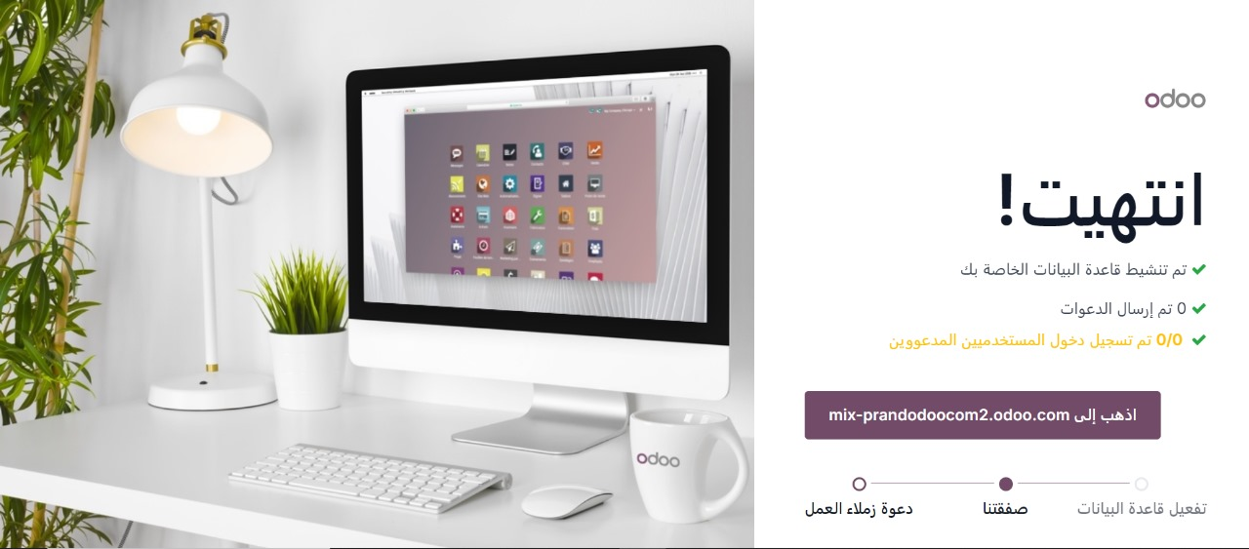

**تثبيت الموديلات**

**بعد انشاء قاعدة البيانات يتم عمل تثبيت** للموديلات   
مثل المبيعات والمشتريات والمخازن والحسابات   
 وفى حالة مشروعنا قمنا بتثبيت المخازن ،المشتريات **،المبيعات ،المحاسبة ،نقاط البيع ،والتصنيع**

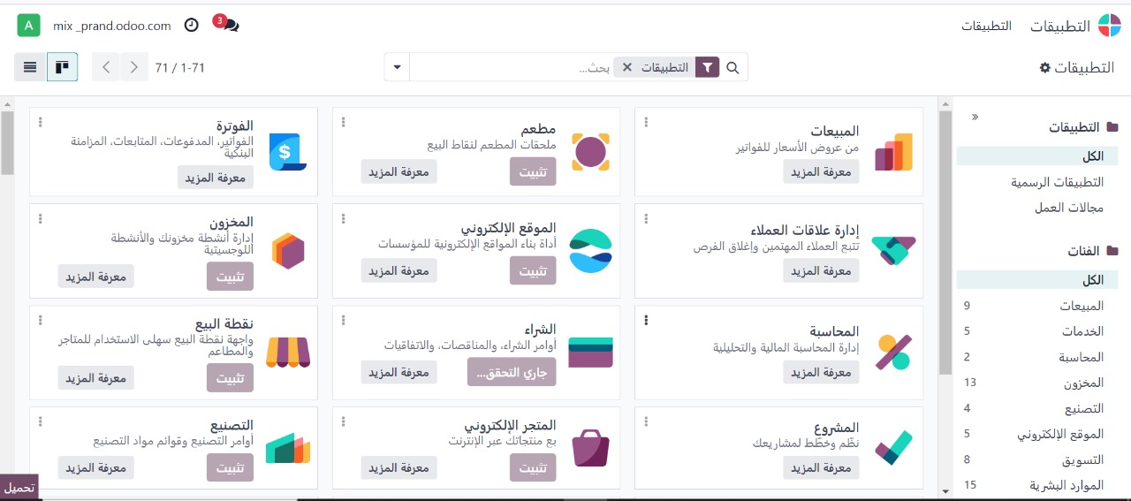

**الخطوة الثالثة**

**إنشاء المخازن ومواقع التخزين**

**أولا الدخول علي موديل المخازن**

**إضافة مخزن جديد:**

**يتم إضافة مخزن جديد عن طريق الضغط على زر "New" في الجزء العلوي الأيسر.**

**بعد ذلك، يمكنك تعبئة بيانات المخزن الجديد مثل الاسم والعنوان.**

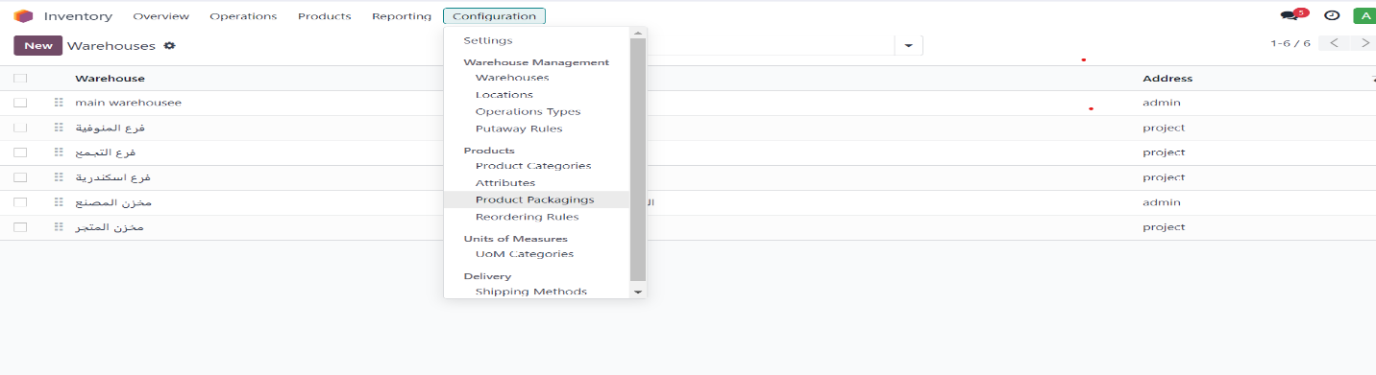

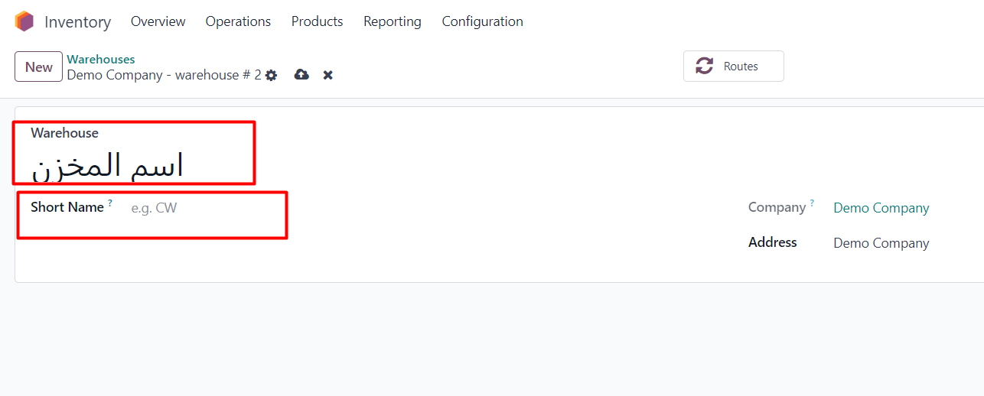

**تم أنشاء أكثر من مخزن**

**مخزن للتصنيع يحتوى على المواد الخام والمنتج النها~ى للتصنيع ومخزن أساسى ((min warehouse**

**ومخازن فرعية لنقاط البيع**

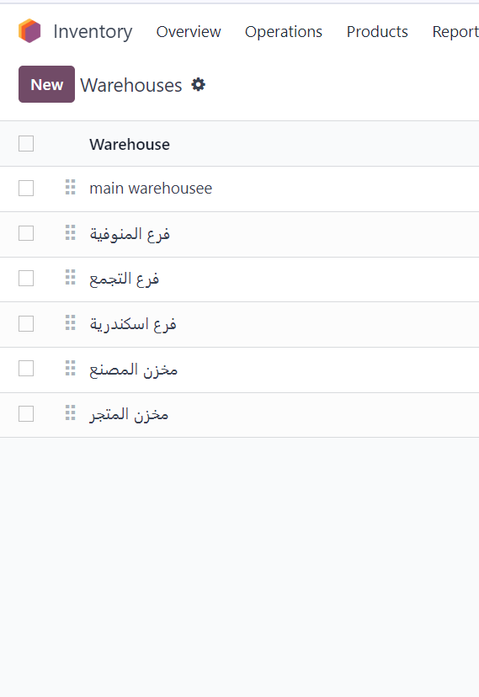

ثم تقسيم المخازن الى مواقع تخزين للمنتجات((locations

2. إضافة موقع جديد (Location):

من القائمة العلوية، تم اختيار "Locations" من إعدادات المخازن.

ثم قمت بالضغط على زر "Create" لإضافة موقع جديد.

3. تسمية الموقع (Location Name):

تم إدخال اسم الموقع الجديد "stok"، وهذا هو الاسم الذي سيظهر في النظام لتحديد مكان تخزين المنتجات داخل المخزن.

تحديد الموقع الأب (Parent Location):

في الحقل "Parent Location"، قمت بتحديد "POSS" كموقع أب. هذا يعني أن الموقع "stok" هو جزء فرعي من المخزن الرئيسي المحدد باسم "POSS"، مما يساعد في تنظيم المواقع بشكل هرمي داخل المخزن

معلومات إضافية (Additional Information):

Location Type (نوع الموقع): تم اختيار "Internal Location"، مما يعني أن هذا الموقع يُستخدم للتخزين الداخلي للمنتجات داخل المخزن.

Is a Return Location؟ تم تفعيل هذه الخاصية (✔)، مما يشير إلى أن هذا الموقع يمكن استخدامه لاستلام المرتجعات.

Replenish Location؟ تم تفعيل هذه الخاصية (✔)، مما يشير إلى أن هذا الموقع يمكن أن يكون جزءاً من عملية إعادة تعبئة المنتجات.

**تم انشاء مواقع التخزين التى تم الاتفاق عليها وربط كل موقع بالمخزن التابع له**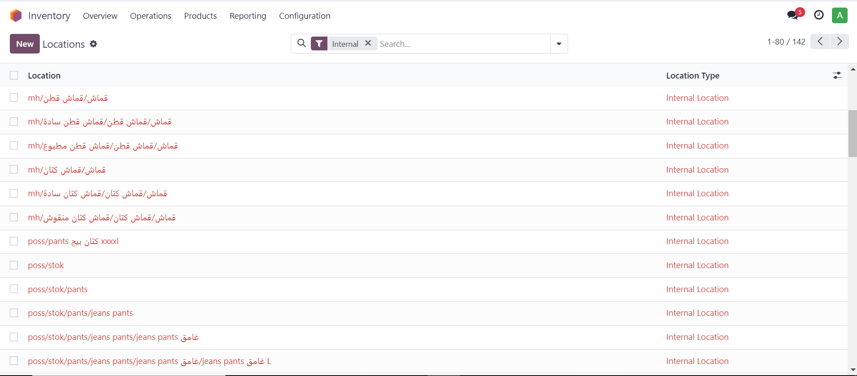

**بعد ذلك تم ضبط الاعدادات configuration**

**مثل putaways rules**

**م فتح قائمة Putaway Rules من إعدادات المخازن في وحدة المخزون.**

**من هذه القائمة، يمكن إنشاء قاعدة جديدة لتوجيه المنتجات إلى مواقع محددة داخل المخزن عند وصولها.**

**2. تحديد الموقع الذي ستصل إليه المنتجات (When Product Arrives In):**

**تم تحديد الموقع poss/stok كموقع التخزين الرئيسي الذي ستصل إليه المنتجات.**

**هذا الموقع هو جزء من المخزن الرئيسي "poss" الذي تم إنشاؤه سابقاً.**

**3. اختيار المنتج (Product):**

**تم اختيار المنتج بنطلون (أسود 40) ليكون المنتج الذي سيتم تطبيق القاعدة عليه.**

**هذا يعني أن جميع المنتجات من فئة "بنطلون أسود" بمقاس 40 ستوجه تلقائياً إلى الموقع المحدد.**

**4. تحديد التخزين الفرعي (Store to Sublocation):**

**في الحقل Store to sublocation، تم تحديد المكان الفرعي الذي سيتم تخزين المنتج فيه داخل المخزن. في هذه الحالة، الموقع المحدد هو poss/stok/pants/pants/بنطلون أسود.**

**حفظ القاعدة**

**بعد إدخال جميع البيانات اللازمة، تم الضغط على زر "Save" لحفظ قاعدة التخزين.**

**هذه القاعدة ستوجه جميع المنتجات من نوع "بنطلون أسود 40" إلى الموقع الفرعي المحدد تلقائياً عند وصولها إلى المخزن.**

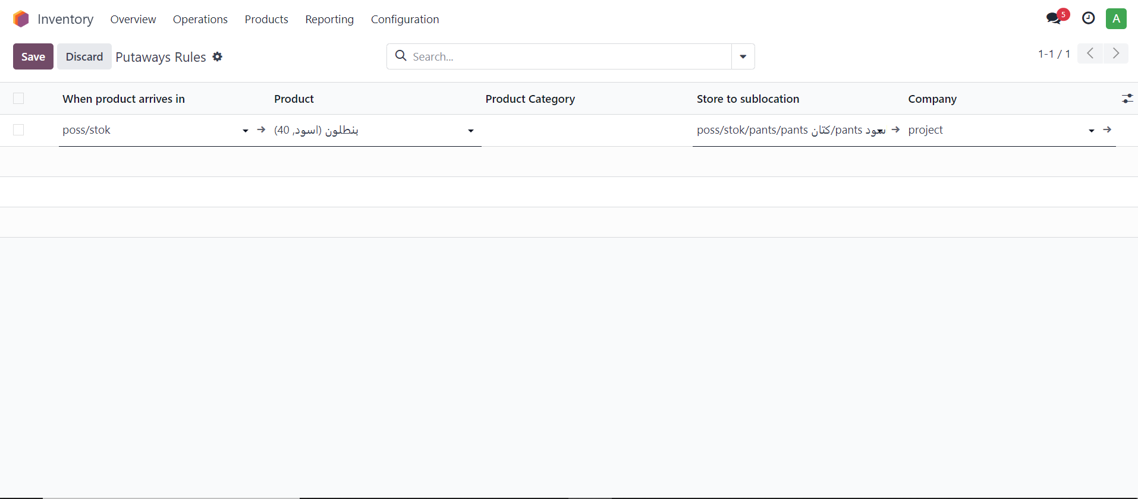

**أنشاء قواعد أعادة الطلب(reordering rule) بحيث يتم الابلاغ قبل نفاذ المخزون والحفاظ على كميات كافية من المنتجات لمنتج (Product):**

**المنتج المحدد هو Jeans pants (جينز بنطلون).**

**2. الموقع (Location):**

**الموقع الذي سيتم فيه تطبيق القاعدة هو poss/stok/pants، وهو الموقع المحدد لتخزين المنتج.**

**الكمية المتاحة (On Hand)**

**الكمية المتاحة حالياً في المخزون هي 1000 وحدة**

**4. التوقعات (Forecasts):**

**التوقعات تشير إلى أن المخزون المتوقع سيكون 1000 وحدة، وهي نفس الكمية الحالية المتاحة.**

**. الحد الأدنى للكمية (Min Quantity):**

**تم تحديد الحد الأدنى للكمية بـ 200 وحدة. هذا يعني أنه عند وصول المخزون إلى 200 وحدة أو أقل، سيتم تفعيل قاعدة إعادة الطلب**

**6. الحد الأقصى للكمية (Max Quantity):**

**تم تحديد الحد الأقصى للكمية بـ 1000 وحدة. عند تفعيل القاعدة، سيقوم النظام بزيادة المخزون إلى هذا الحد الأقصى.**

**.7 الوحدات المراد طلبها (To Order):**

**في الوقت الحالي، الحقل يظهر 0، مما يعني أن الطلب لم يتم إصداره بعد لأن المخزون الحالي يتجاوز الحد الأدنى المحدد.**

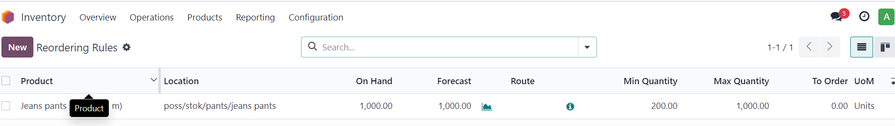

**ضبط الاعدادات الخاصة بالمتغيرات الخاصة بالمنتجات attributes مثل التقسيم على حسب المقاس واللون لارتباطه بالملابس**

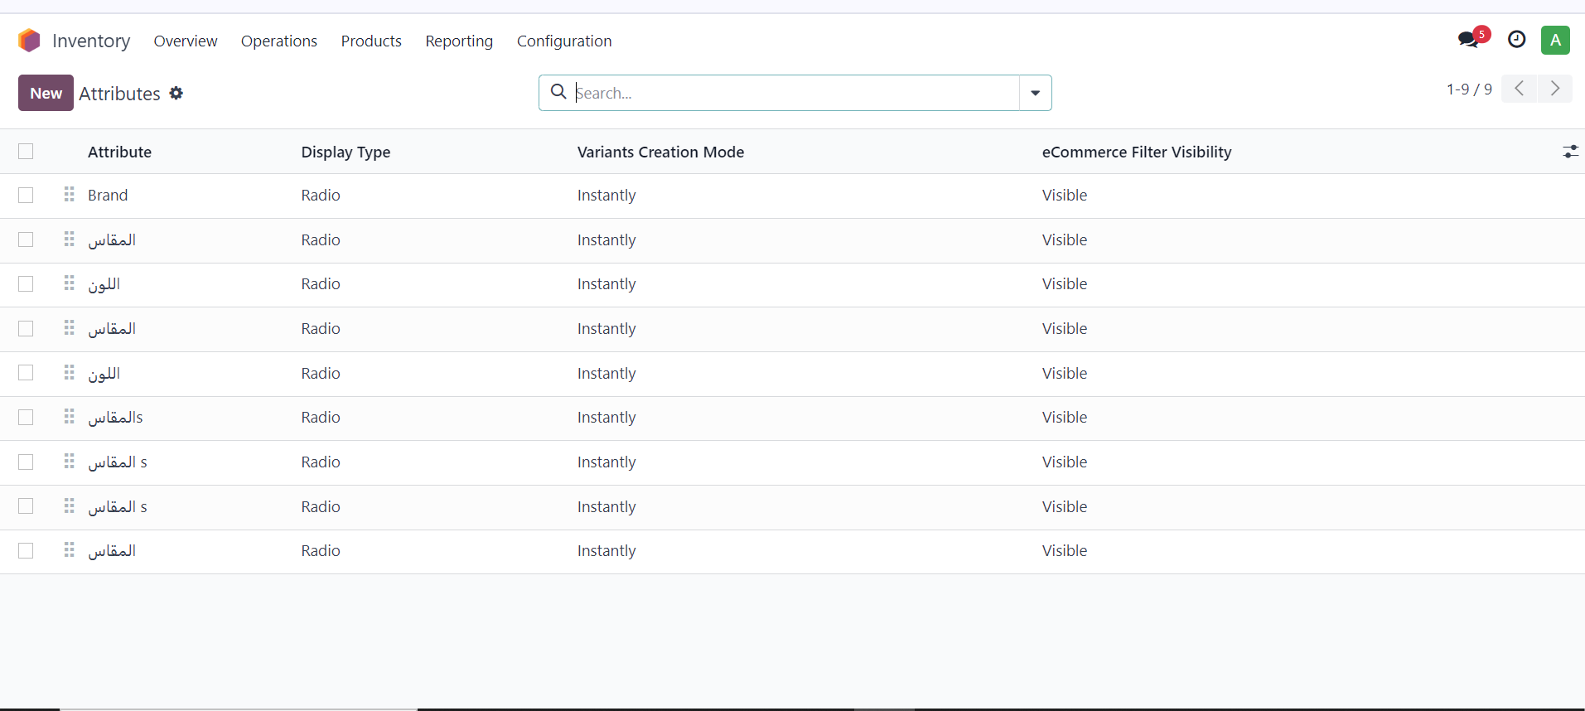

**التقارير الخاصة بالمخزون**

**تقارير خاصة بمواقع التخزين والمخازن والحركات بين المخازن وتقارير الدفع وتحليل المشريات**

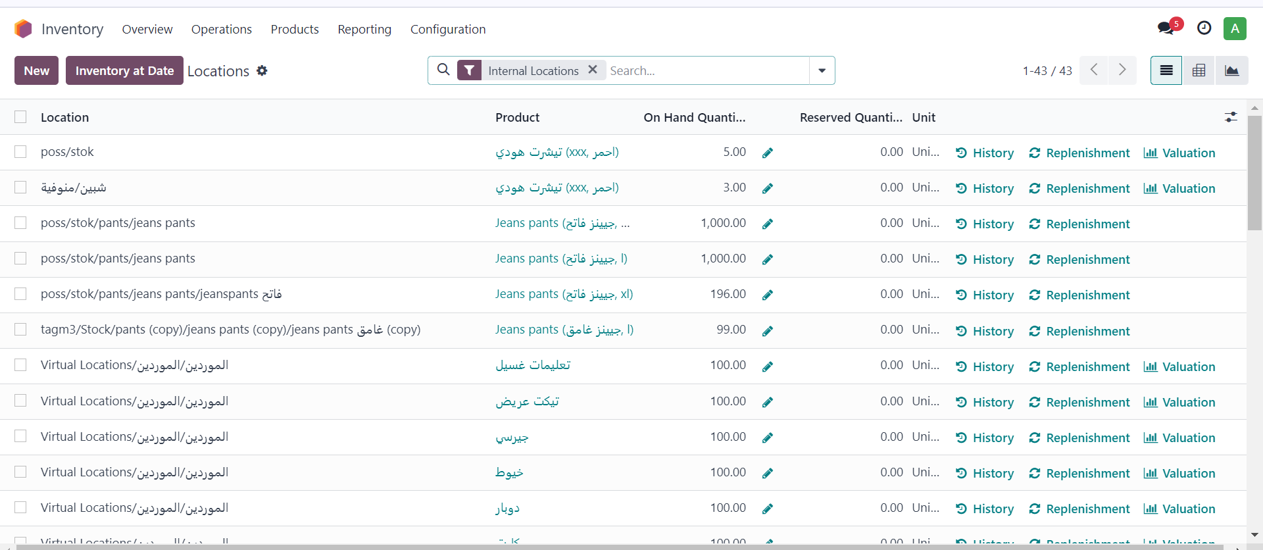

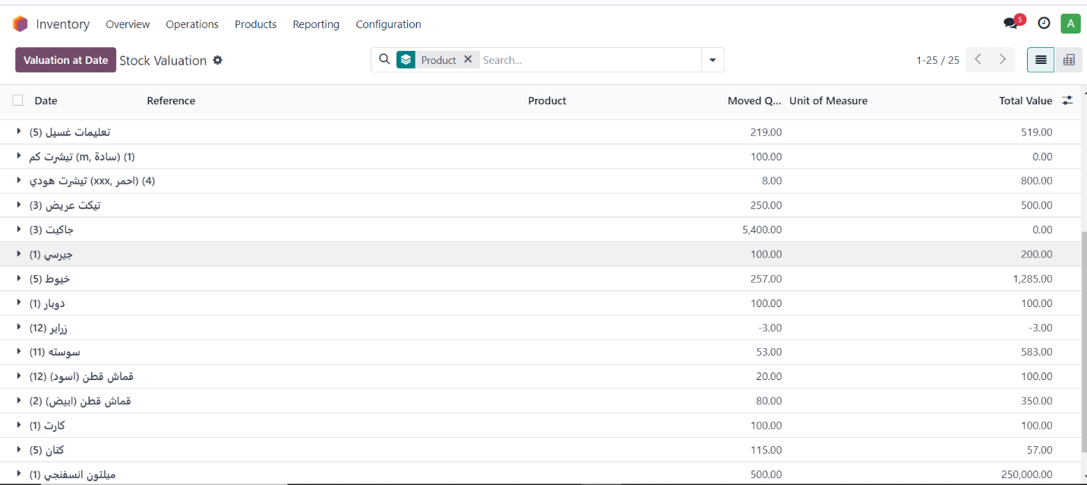

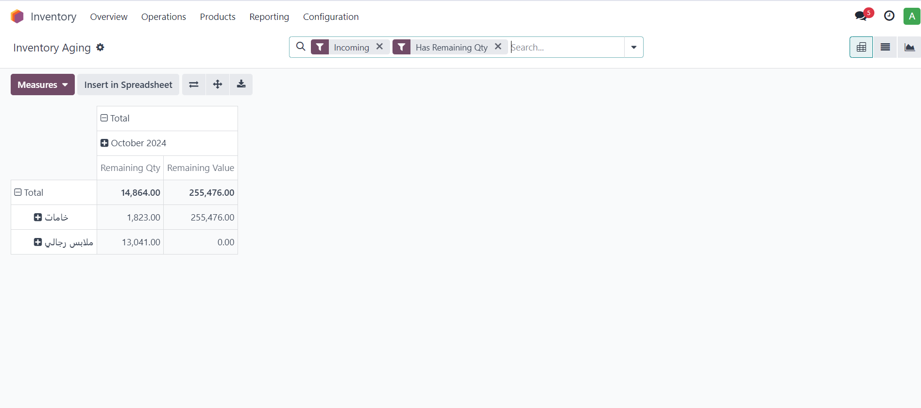

**الخطوة الرابعة باستخدام** Accounting Module

تم انشاء حساب خاص بالمشتريات وربطه بحساب المصروفات ضمن مخطط الحسابات chart of accounts

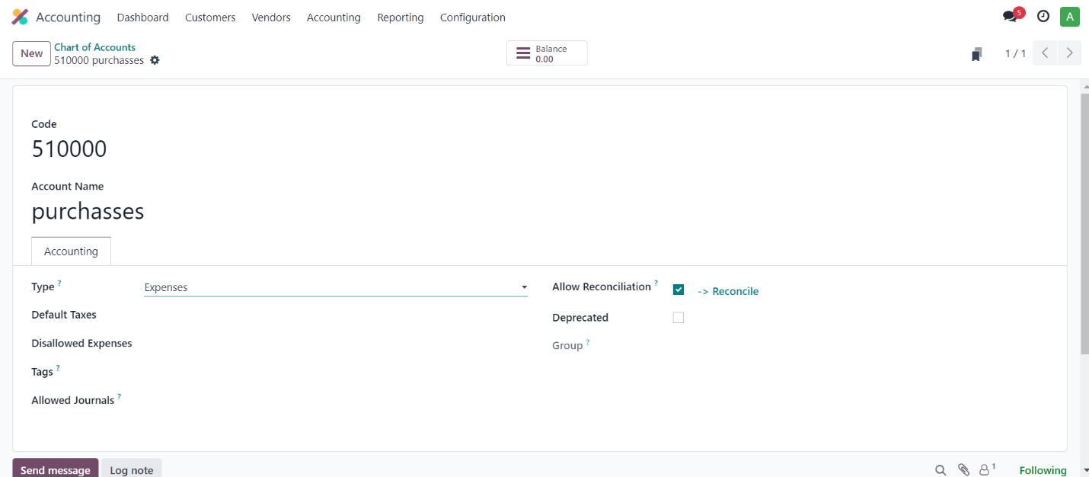

**انشاء حساب sales account وربطه وتم اختيار type ((in com لانه يمثل الايرادات**

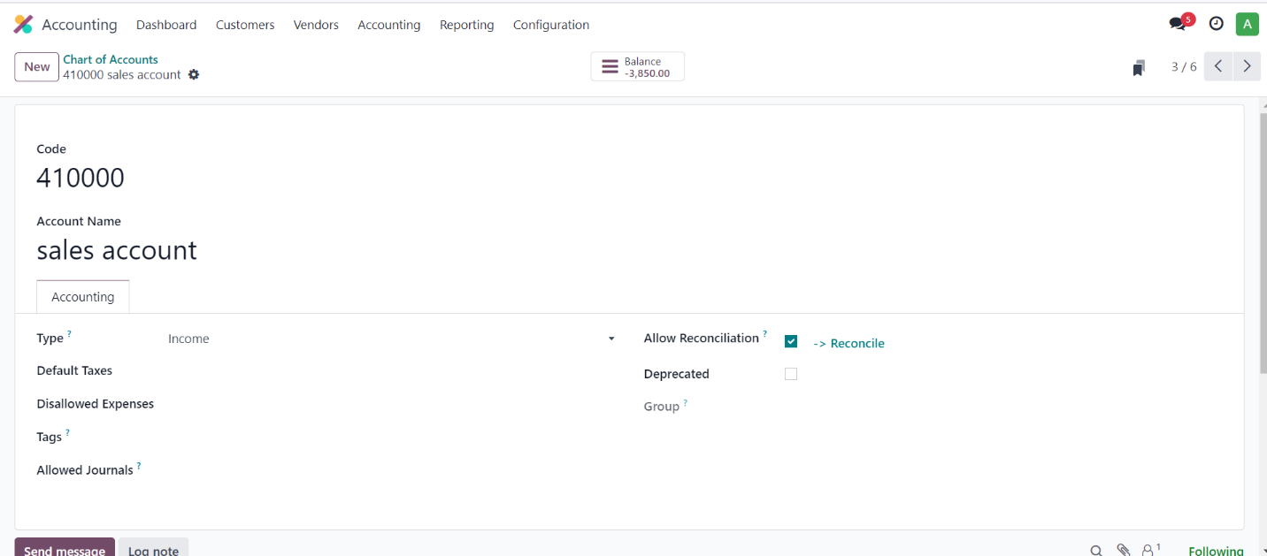

**تم تفعيل حساب bank**

**اختر نوع الحساب. في هذه الحالة، النوع هو "Bank and Cash" .(البنك والنقدية)**

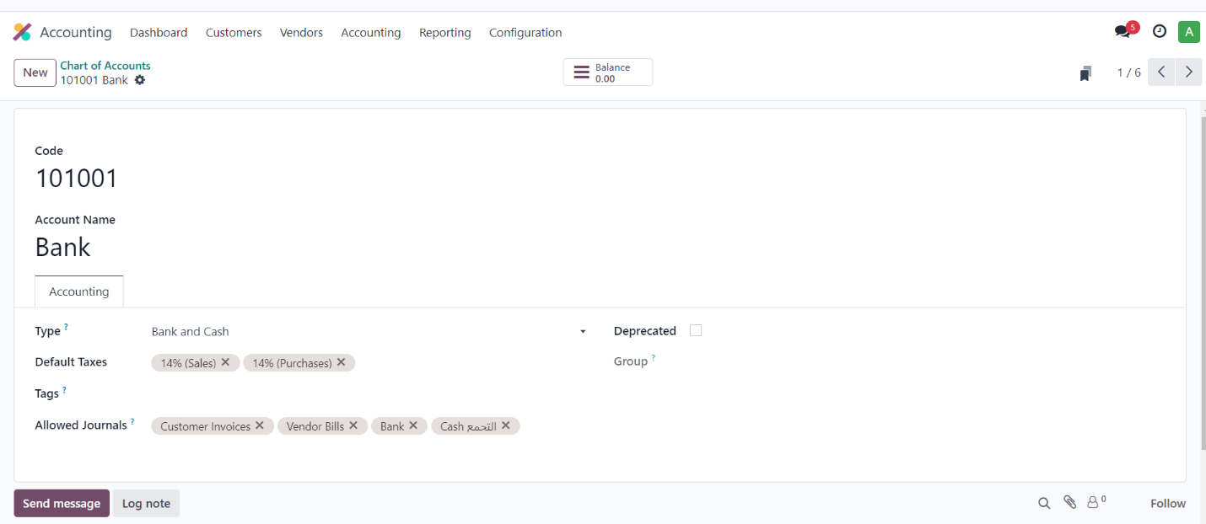

**Default Taxes**

**Default taxes(الضرائب الافتراضية): هنا تم تحديد 14% على المبيعات (Sales) و14% على المشتريات (Purchases). يمكنك تعديل النسب الضريبية بناءً على الضرائب المعمول بها في شركتك.**

**:Allowed Journals (دفاتر اليومية المسموح بها)5.**

**اختر دفاتر اليومية التي يمكن استخدامها مع هذا الحساب. في هذه الصورة، تم السماح بدفاتر مثل "Customer Invoices" (فواتير العملاء)، "Vendor Bills" (فواتير الموردين)، "Bank" (البنك)، و"Cash" (النقدية)**

**التقارير الخاصة بالحسابات والميزانية**

**Proft and loss statement يوضح المصروفات والايرادات لفترة معينة وتحديد صافى الربح او الخسارة للشركة**

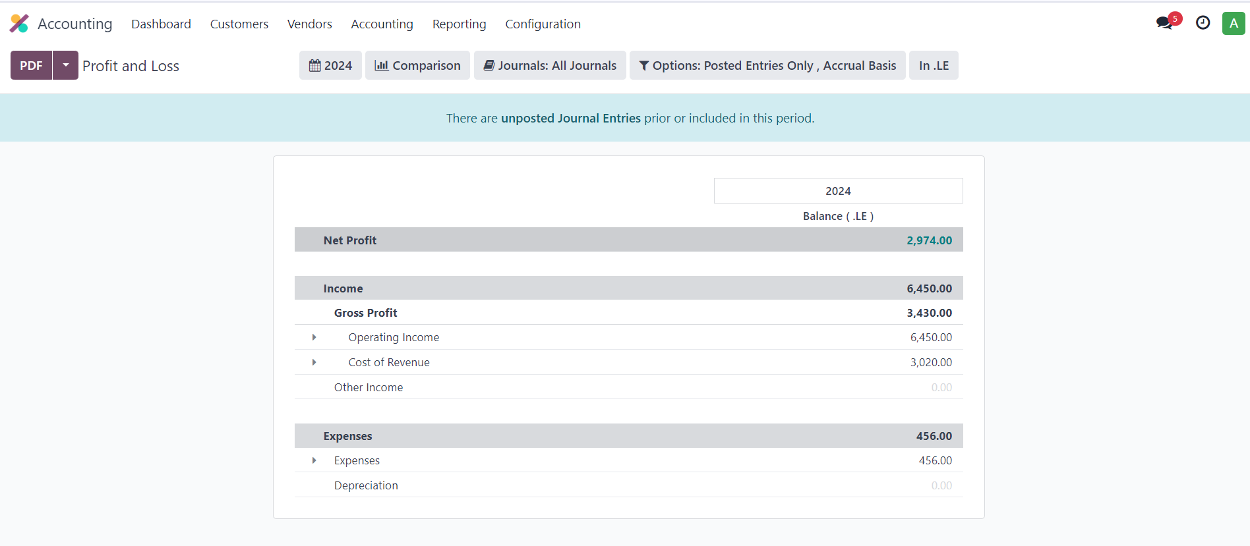

**Balance sheet لعرض الميزانية العمومية**

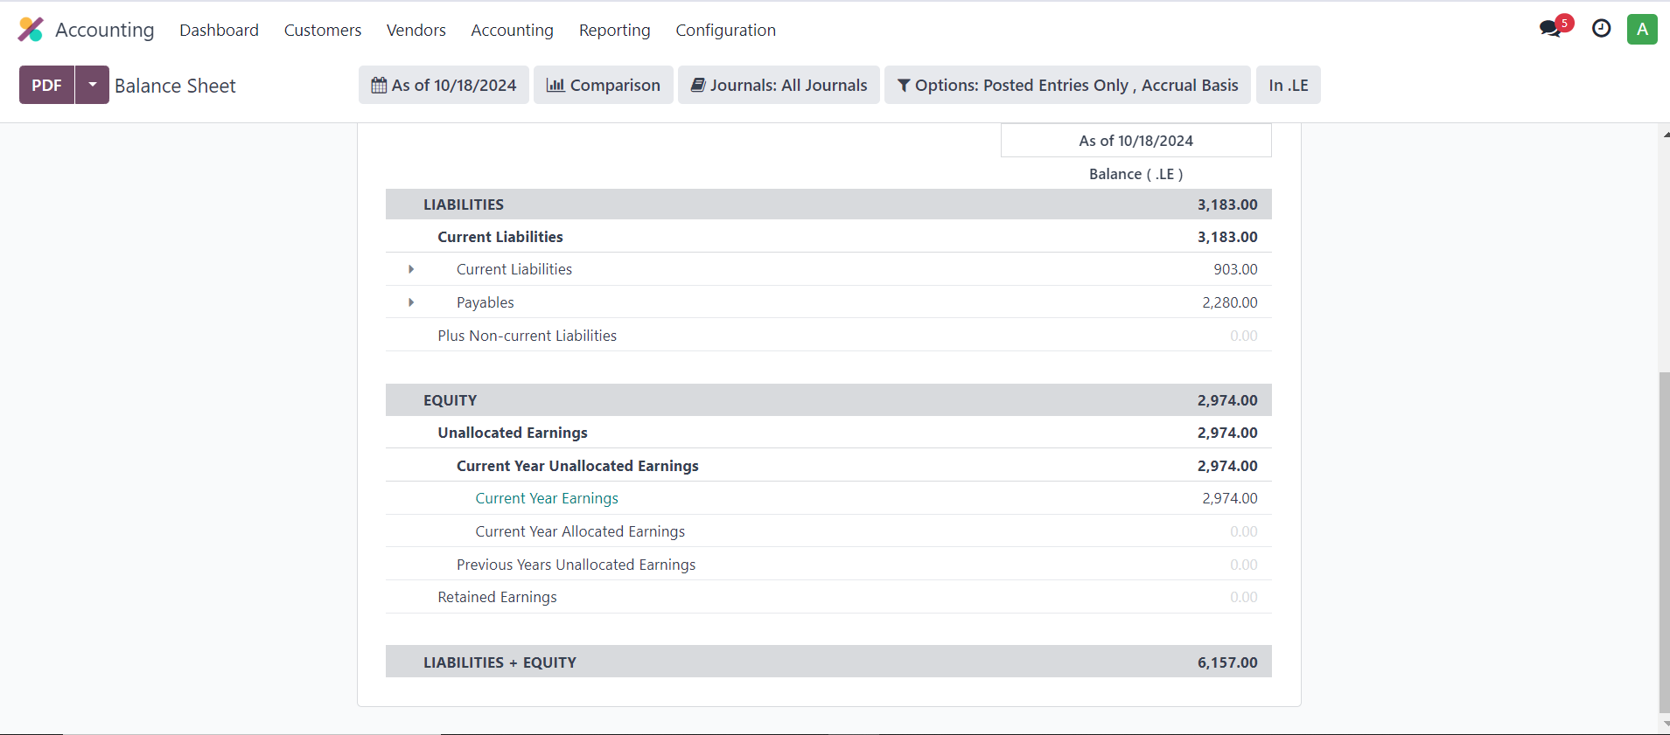

**الخطوة الخامسة**

**موديول الشراء في Odoo**

موديول الشراء في Odoo هو جزء أساسي من النظام لإدارة عمليات الشراء والموردين. يساعد هذا الموديول الشركات على تنظيم وإدارة الطلبات، والفواتير، والموردين بكفاءة.

1. **تسهيل الطلبات**: يمكن المستخدمين إنشاء وإدارة طلبات الشراء بسهولة.
2. **إدارة الموردين**: يوفر معلومات شاملة عن الموردين، مما يسهل اختيار الأفضل.
3. **تحليل البيانات**: يمكن تحليل بيانات الشراء لتحديد الاتجاهات وتحسين الاستراتيجيات.
4. **تكامل مع المكونات الأخرى**: يتكامل مع المكونات الأخرى مثل المخزون والمحاسبة.
5. **توفير الوقت**: يقلل من الوقت والجهد المبذول في العمليات اليدوية.

بشكل عام، يسهل مويول الشراء تنظيم وإدارة عمليات الشراء بشكل فعال.

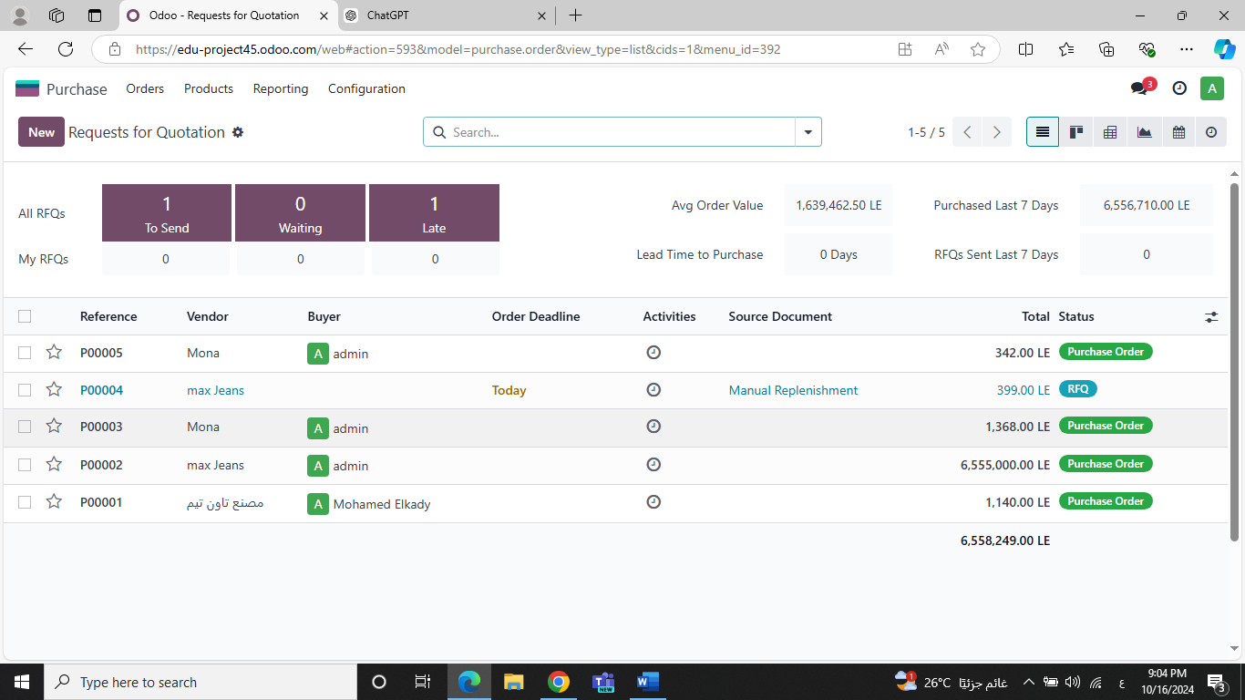

**إدارة الموردين:**

إضافة وتحديث معلومات الموردين.

تصنيف الموردين بناءً على الأداء.

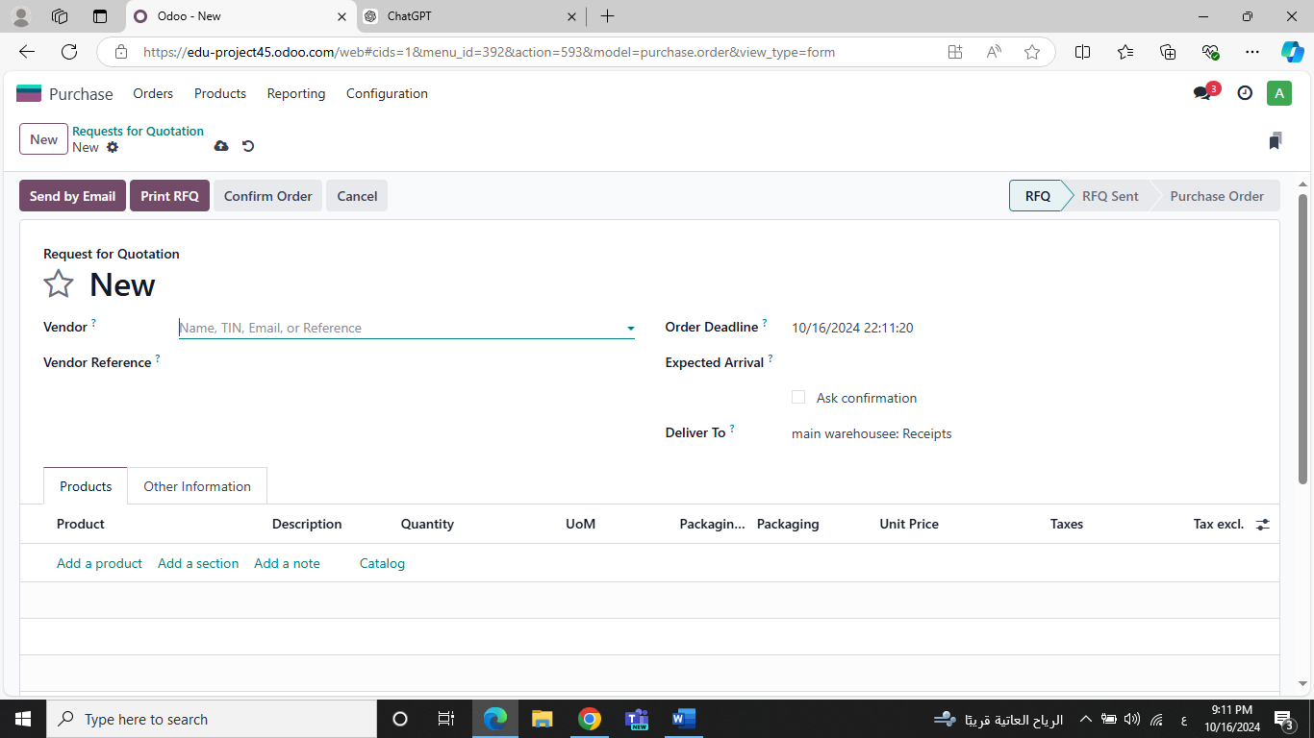

**إنشاء طلبات الشراء**

* إنشاء طلبات شراء جديدة بسهولة.
* إدارة حالة الطلبات (معلق، مؤكد، تم التسليم).

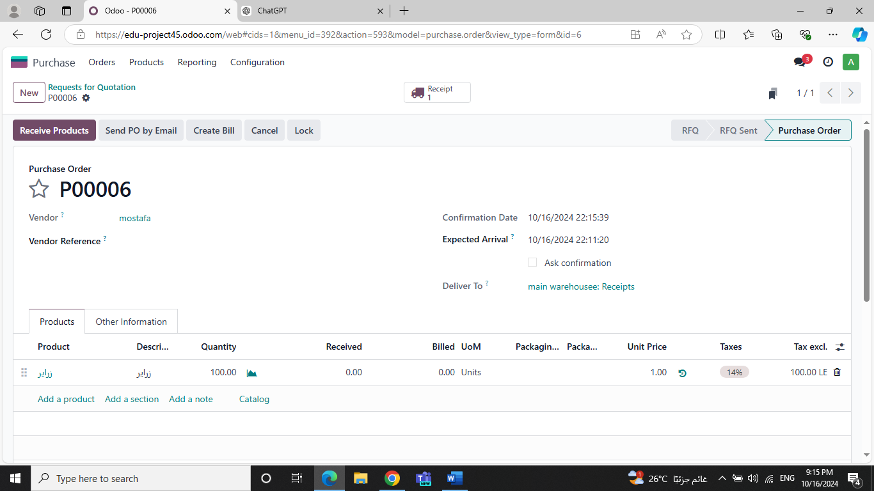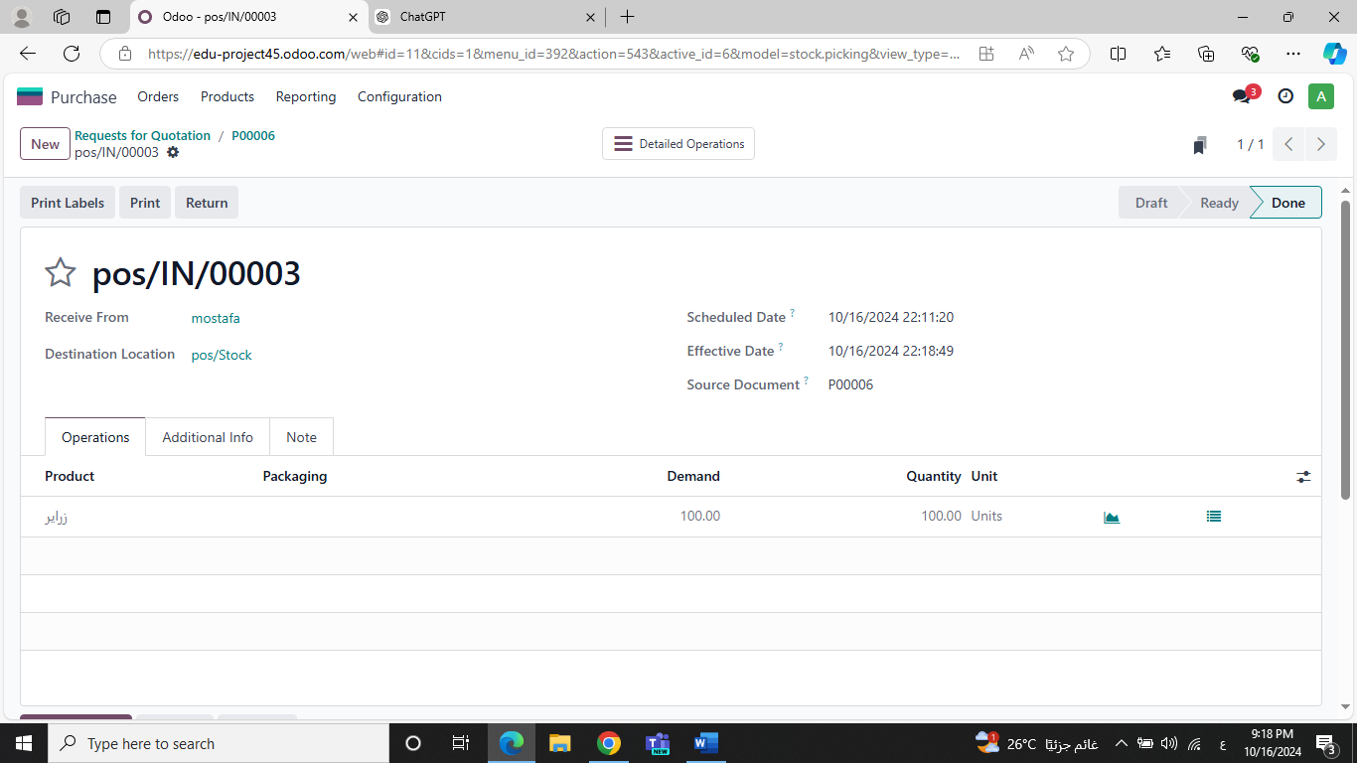

**تتبع الطلبات:**

* تتبع حالة الطلبات في الوقت الحقيقي.
* تلقي إشعارات عند تغييرات الحالة.

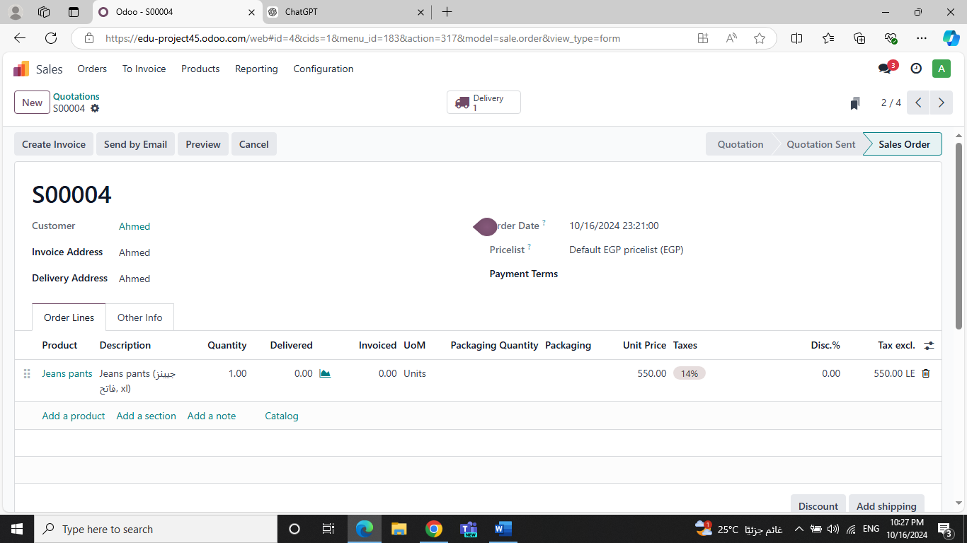

**معالجة الفواتير:**

* بعد استلام المنتجات، يمكن إنشاء فاتورة مرتبطة بطلب الشراء

**يساعد موديول الشراء في اودو الشركات على تحسين عمليات الشراء و تقليل التكاليف من خلال استخدام هذا الموديول , يمكن للمستخدمين ضمان سير العمليات بسلاسه و زيادة الكفاءه.**

**أنشاء طلب شراء**

**. دخال تفاصيل المورد:**

**في حقل "Vendor" (المورد)، تم اختيار المورد "max Jeans". يمكنك اختيار المورد المناسب من القائمة المنسدلة أو إنشاء مورد جديد.**

**Vendor Reference (مرجع المورد): يُستخدم هذا الحقل لإدخال رقم مرجع المورد، لكنه فارغ في هذه الحالة.**

**4. إدخال تفاصيل المنتجات:**

**في قسم "Products" (المنتجات)، تم إدخال منتجين:**

**1. بنطلون:**

**الكمية (Quantity): 5000 وحدة.**

**السعر لكل وحدة (Unit Price): 350.00 جنيه مصري.**

**الضرائب (Taxes): تم تطبيق ضريبة بنسبة 14%.**

**الإجمالي بدون ضرائب (Tax excl.): 1,750,000 جنيه مصري.**

**جاكيت:**

**الكمية (Quantity): 5000 وحدة.**

**السعر لكل وحدة (Unit Price): 800.00 جنيه مصري.**

**الضرائب (Taxes): تم تطبيق ضريبة بنسبة 14%**

**الإجمالي بدون ضرائب (Tax excl.): 4,000,000 جنيه مصري.**

**تفاصيل أخرى للطلب:**

**Confirmation Date (تاريخ التأكيد): تم تأكيد الطلب في "10/16/2024 00:20:42".**

**Expected Arrival (التاريخ المتوقع للوصول): التاريخ المتوقع لوصول المنتجات هو "10/16/2024 00:10:13".**

**Deliver To (التسليم إلى): سيتم تسليم المنتجات إلى "مخزن المصنع".**

**Arrival (الوصول): تاريخ الوصول الفعلي هو "10/16/2024 22:07:57".**

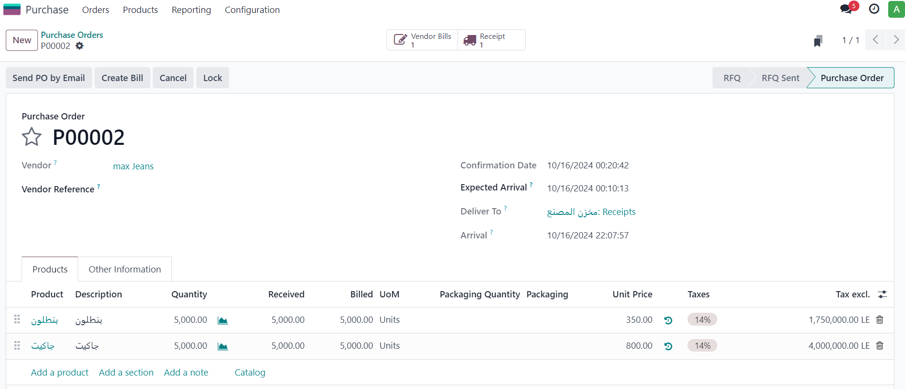

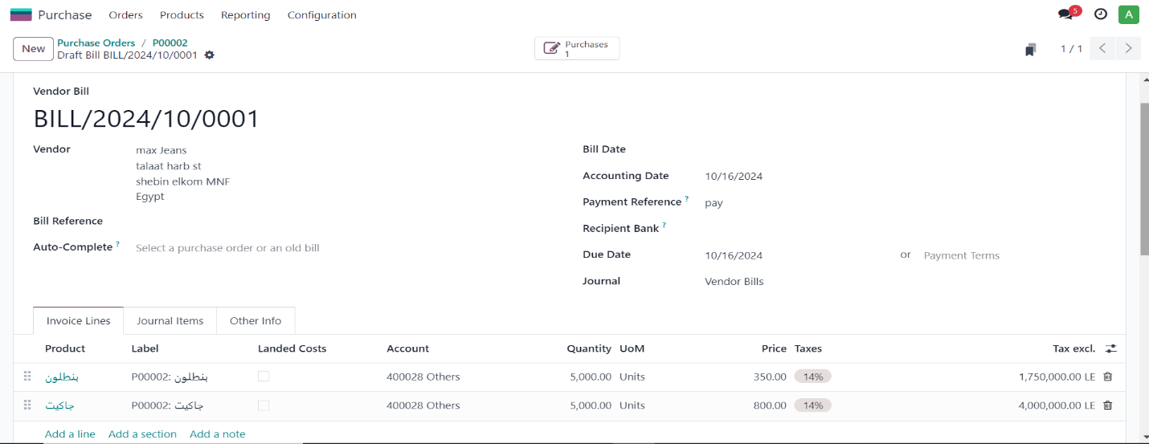

**الخطوة السادسة التصنيع (manufacturing):**

**1. إنشاء أمر تصنيع (Manufacturing Order)**

**تم إنشاء أمر تصنيع للمنتج "نظاطلي (الأسود 40)".**

**الكمية المطلوب تصنيعها هي 1.00 وحدة من هذا المنتج النهائي.**

**تحديد الـ Bill of Materials (BoM)**

**تم ربط المنتج النهائي بـ BoM، واللي فيه كل المكونات المطلوبة للتصنيع.**

**في الصورة، BoM المستخدم يحتوي على:**

**قماش قطن (الأسود): 1 وحدة.**

**سوسته: 1 وحدة**

**زرائر: 3 وحدات.**

**تحديد المخزون المستخدم للمكونا**

**في العمود الخاص بـ From (من)، نلاحظ أن كل المكونات اللي هتستخدم في التصنيع مستخرجة من المخزون في الموقع poss/stok.**

**Odoo بيحدد مصدر المواد الخام من المخزون اللي تم تخصيصه ليها.**

**4. الاستهلاك (Consumption)**

**تحت عمود To Consume، تم تحديد الكميات اللي هتستهلك لكل مكون:**

**1 وحدة من قماش قطن.**

**1 وحدة من سوسنته.**

**3 وحدات من زرائر.**

**كل المواد الخام تم استهلاكها، وده باين من العلامة اللي جنب عمود Consumed اللي بتوضح إنه تم استهلاك المواد بالكامل.**

**5. حالة أمر التصنيع**

**الأمر في الصورة تم تأكيده لأن الحالة اللي فوق مكتوب فيها Confirmed.**

**بعد تأكيد الأمر، بيتم حجز المواد الخام وبدء عملية التصنيع.**

**6. التواريخ**

**تاريخ بدء التصنيع: 15 أكتوبر 2024**

**تاريخ الانتهاء: 17 أكتوبر 2024.**

**تم الانتهاء من عملية التصنيع بعد ساعتين و 6 دقائق.**

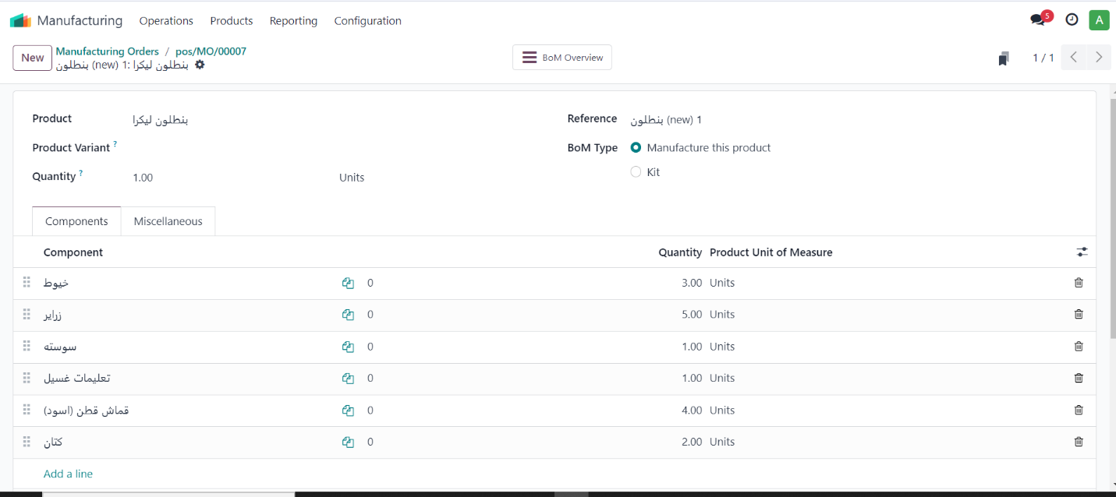

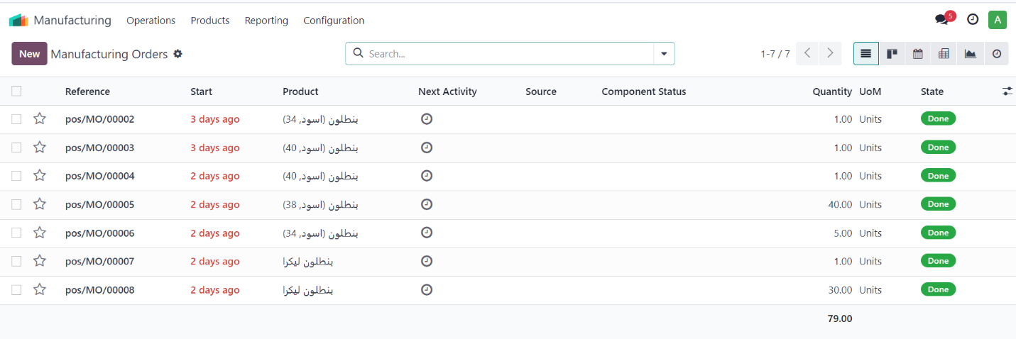

**الخطوة السابعة**

**موديول المبيعات في نظام أودو (Odoo) : يساعد الشركات على إدارة عمليات البيع بكفاءة من خلال ميزات متكاملة. يتيح إنشاء عروض الأسعار، تحويلها إلى طلبات مبيعات، وتتبع الشحنات. يتكامل مع المخزون لتحديث الكميات، ومع الفواتير والمحاسبة لإصدار فواتير تلقائية. يدعم أيضًا إدارة الأسعار والخصومات، وإدارة الضرائب حسب الموقع الجغرافي. يوفر تقارير تحليلية حول أداء المبيعات ويتيح التعاون بين فرق العمل، بالإضافة إلى التكامل مع متجر أودو الإلكتروني للبيع عبر الإنترنت.**

1. **إنشاء عرض سعر:** تبدأ العملية بإنشاء عرض سعر للعميل يتضمن المنتجات أو الخدمات المطلوبة والأسعار.

1. **تأكيد عرض السعر**: بمجرد موافقة العميل على العرض، يتم تحويل عرض السعر إلى أمر بيع.

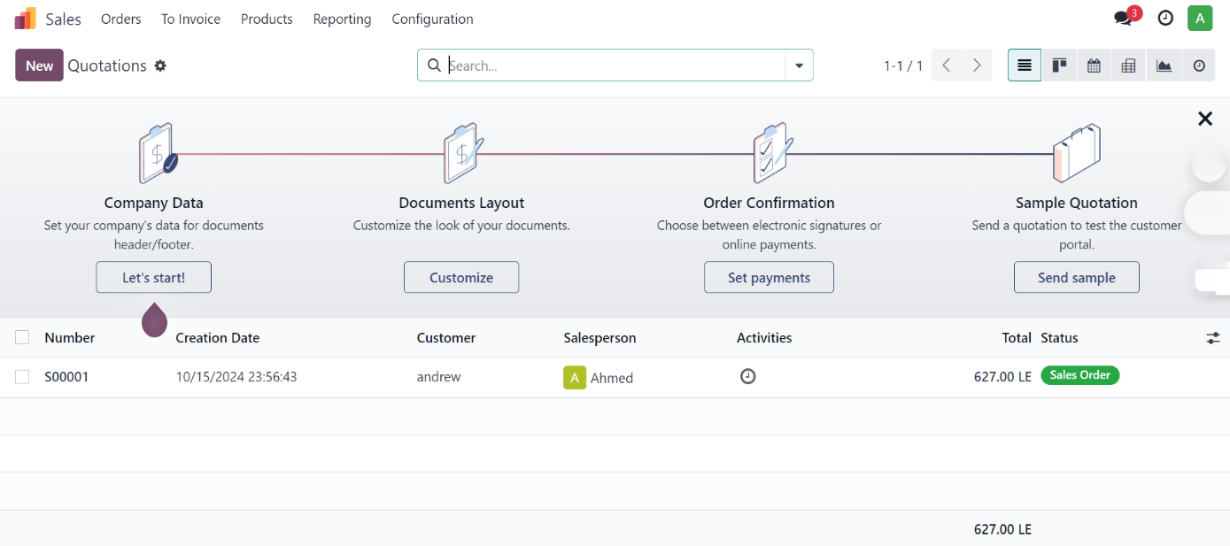

1. **إنشاء الفاتورة وشحن المنتجات:** بعد تأكيد أمر البيع، يتم إنشاء فاتورة للعميل تتضمن تفاصيل المنتجات أو الخدمات والأسعار وشحن المنتجات.A screenshot of a computer

   Description automatically generated
2. **تحصيل الدفعة**: تتضمن المرحلة الأخيرة تحصيل الدفعة من العميل وفقًا للشروط المتفق عليها.

هذه الخطوات تضمن تنظيم العملية وتبسيطها، مما يساعد في تحسين تجربة العميل وزيادة كفاءة إدارة المبيعات.

الخطوة الثامنة

انشاء نقاط البيع point of sale

تم انشاء نقاط بيع نقطة بيع خاصة لكل فرع وربطها بالمخزن التابع لتوريد المنتجات اليه

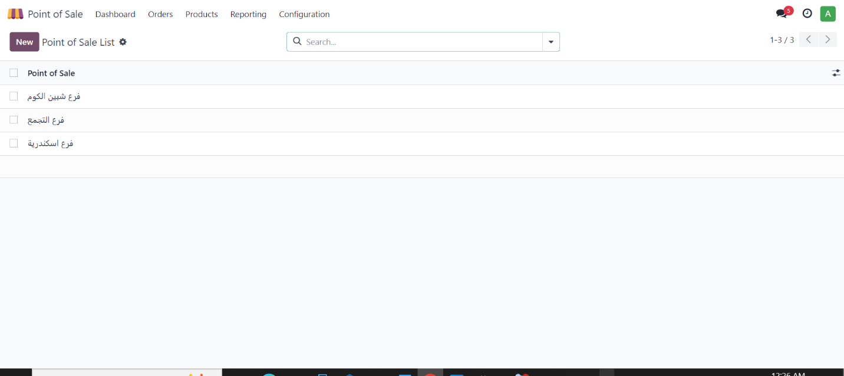

1. نشاء نقطة بيع جديدة:

تم إضافة "فرع التجمع" كـ Point of Sale جديدة في النظام.

يمكن الوصول لنقطة البيع من خلال قائمة Point of Sale داخل تطبيق Odoo.

2. تفعيل الجلسة:

يظهر في الصورة إن الجلسة الحالية لنقطة البيع مفتوحة بالفعل، وده معناه إن نقطة البيع دي جاهزة للعمل في الوقت الحالي.

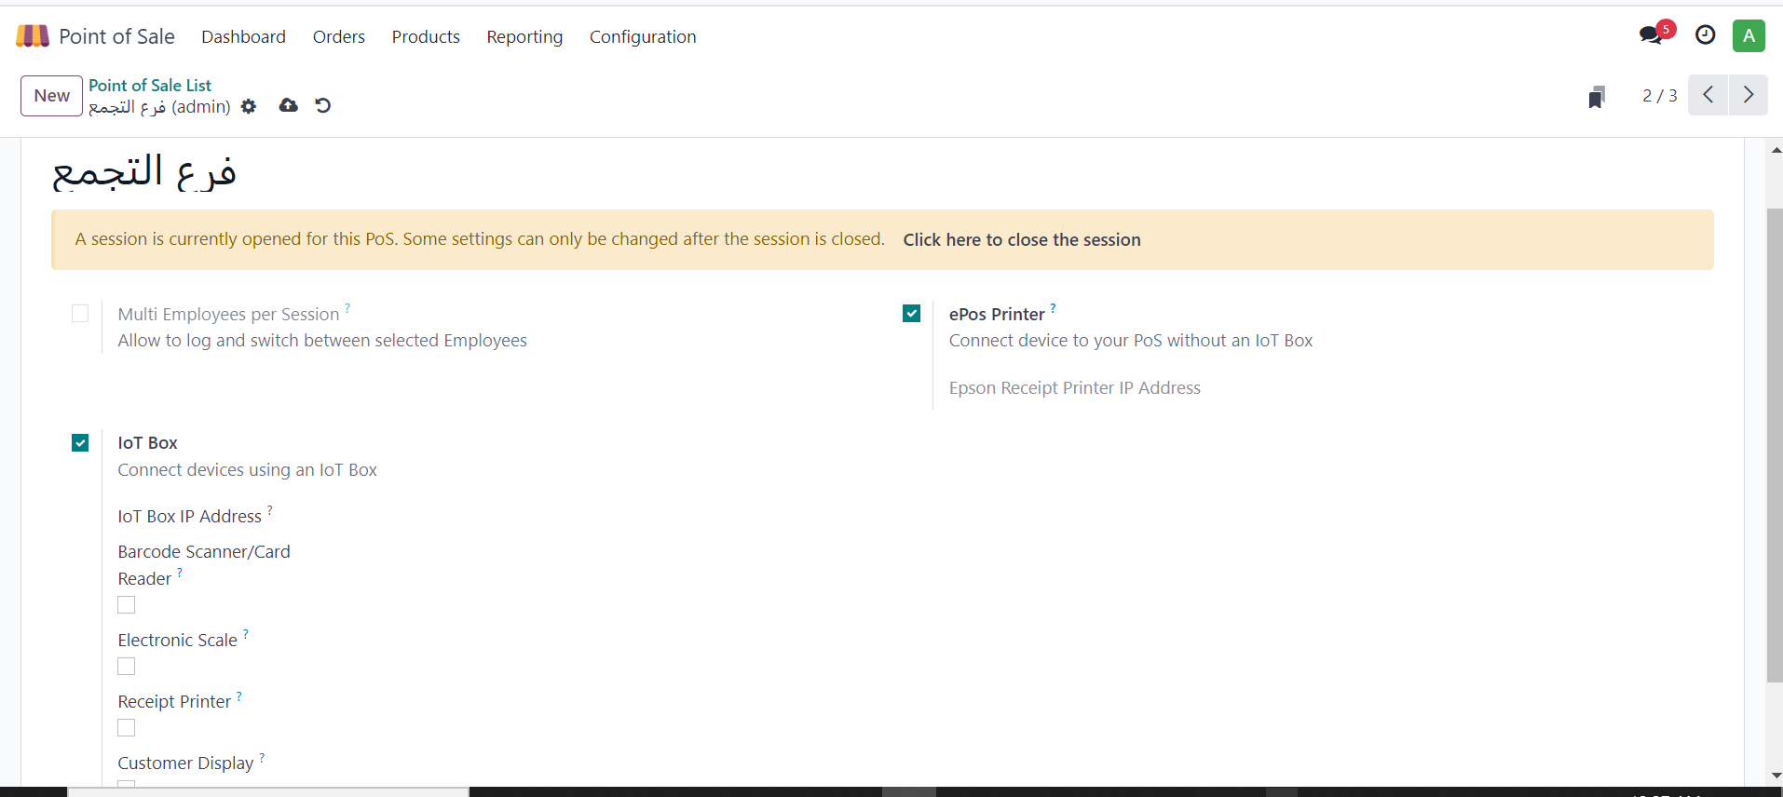

فتح الجلسة والبيع من نقطة البيع

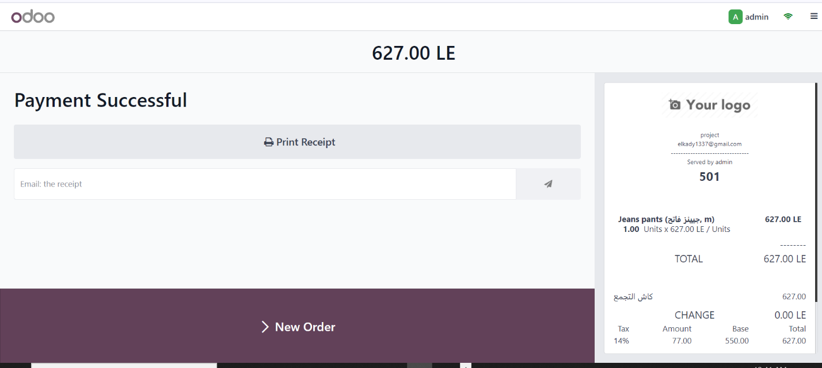

تقارير أخرى لحالة فريق المبيعات والمبيعات والعملاء

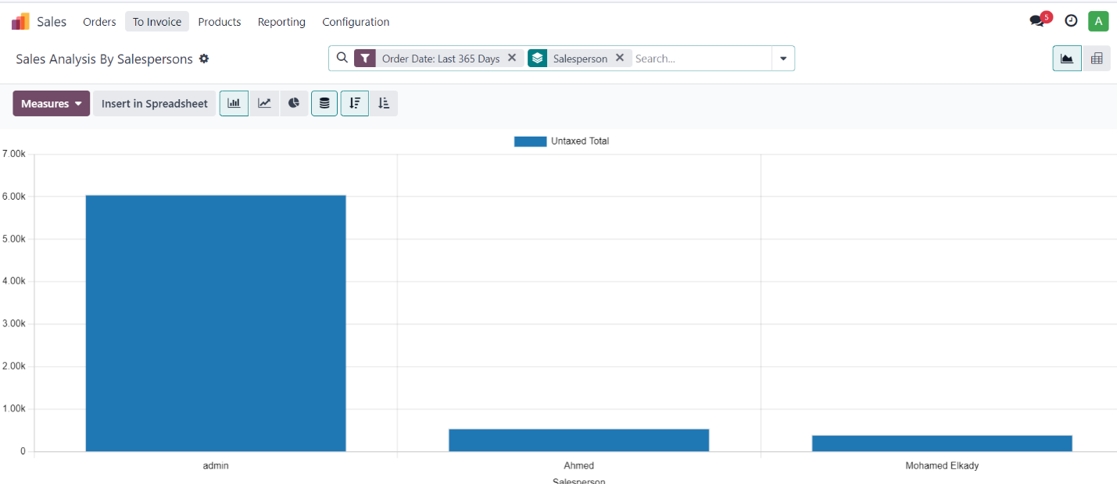

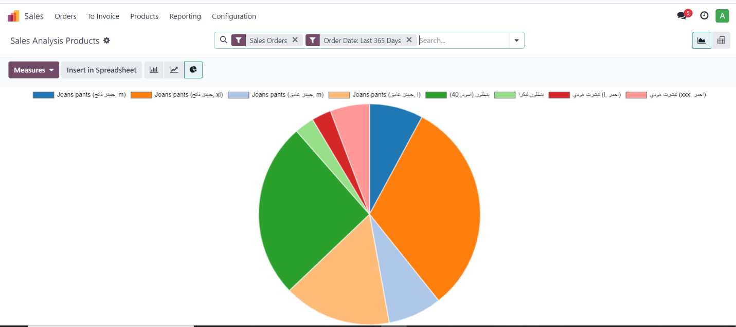

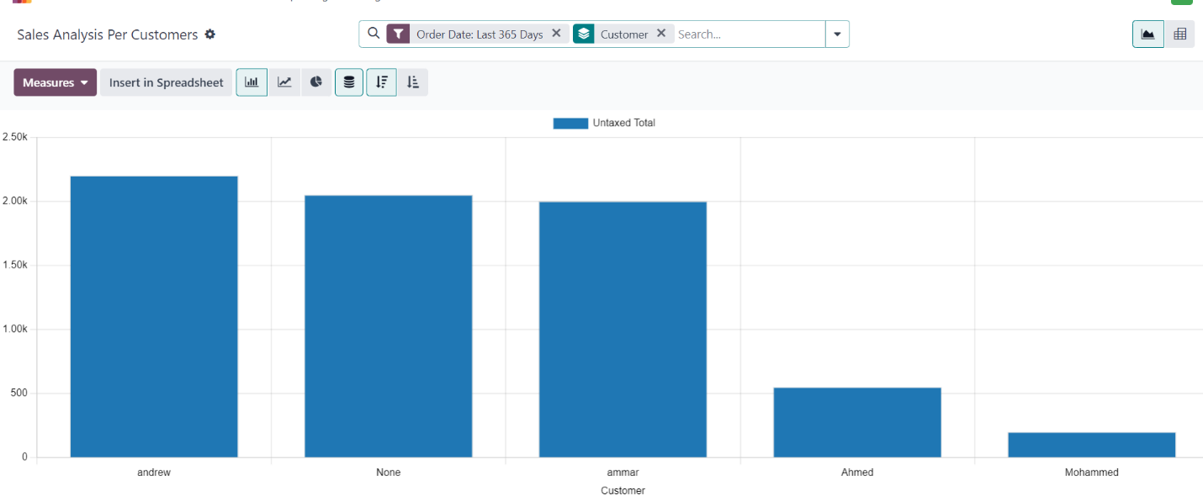

وذلك لتتبع سير العمل وايضا اذا اردنا عمل مكافأت او خصومات او زيادة فى منتج معين